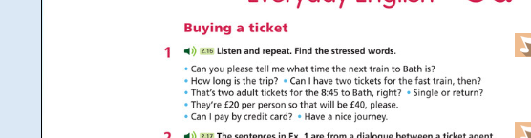

Možete li mi reći, molim vas, u koliko sati ima slijedeći vlak za Bath?
Koliko traje putovanje?
Mogu li dobiti dvije karte za brzi vlak, onda?
To su dvije karte za odrasle u 8.45 za Bath, točno?
Jednosmjerna ili povratna?
Po osobi su 20 funti tako da će to biti 40 funti, molim.
Mogu li platiti kreditnom karticom? Ugodan put.

Kako pišem iznos u funtama? Prvo valuta, a onda cijena.

£ sterling pound – funta

SUPERLATIVE

- Prevesti pravila
- Riješiti zadatke (1. i 2.)

DZ radna bilježnica 43 2. i 3. zadatak, 44 2. i 3. zadatak

